2016级双学位报名操作说明
- 学生通过教务处网页登陆‘综合教务系统’下的学生入口，输入帐号及密码进入图1，点击‘个人管理’进入图2
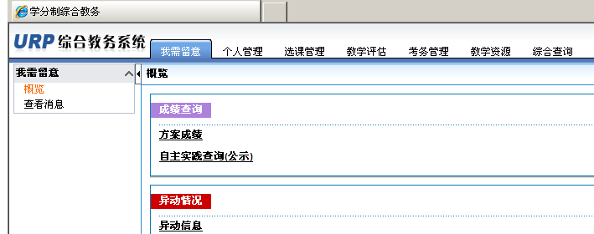
图1
2、点击‘个人培养方案’进入图3
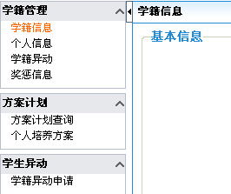
图2
3、点击‘注册辅修专业’进入图4

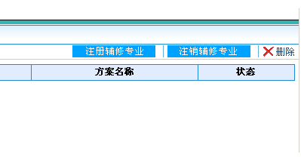
图3
4、选择要报的双学位专业（每生只准选一个双学位专业且所授学位与本人一学位不同）。点击选择进入图5
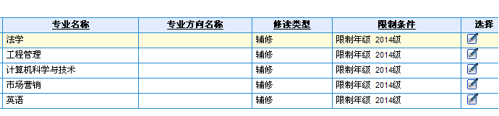
图4
5、填写个人电话及申请原因，点击‘提交’报名完成
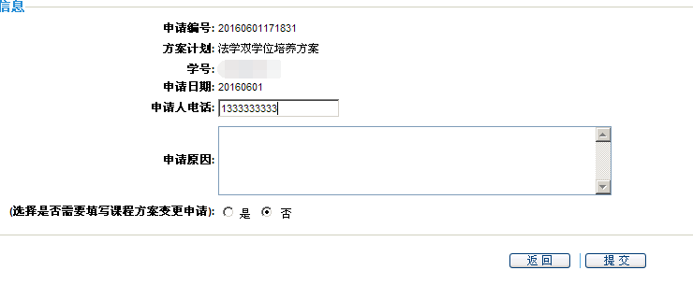
图5
6、提交申请后如下图6‘待审批’状态，学生需在规定时间内（8月28日）到双学位主管学院注册。
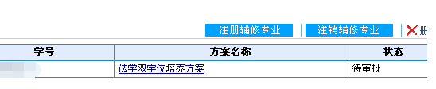
图6

